
2026年1月30日

アキレス独自の新設計「パカっとスリット構造」（特許出願済）を採用した
「瞬足 足育（そくいく）C-260」登場
靴がうまく履けない幼児のイライラを解消

アキレス株式会社（本社：東京都新宿区、社長：日景一郎）は、シリーズ累計販売8,400万足を突破した子どものための靴「瞬足」から、アキレス独自の新設計「パカっとスリット構造」を採用し、靴がうまく履けない幼児でも履きやすい「瞬足 足育（そくいく）C-260」を2月上旬から本格発売いたします。



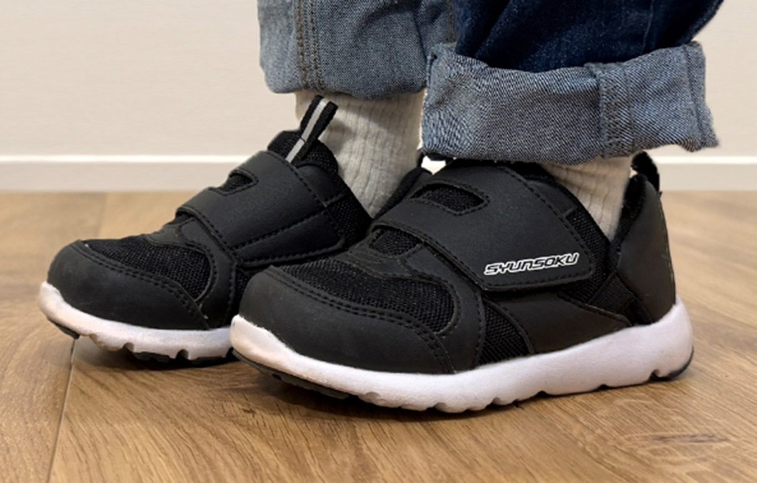

瞬足足育シリーズ「パカっとスリットモデル」 製品概要
【商品名、色、メーカー希望小売価格、サイズ】
瞬足 足育（そくいく）C-260、黒、5,170円（税込）、14.0～22.0cm(ハーフサイズあり：3E)

「瞬足」は、＜頑張る“きっかけ”と “ワクワク”を支え、夢に進む力を育む、子どものための靴＞をブランドステートメントとして掲げ、子どもの足に合わせたラスト（足型）設計、足への負担軽減など、足の機能を育てる足育（そくいく）思想に基づいた設計と子どもたちをワクワクさせるデザインにこだわり、シリーズ累計販売8,400万足を突破しました。
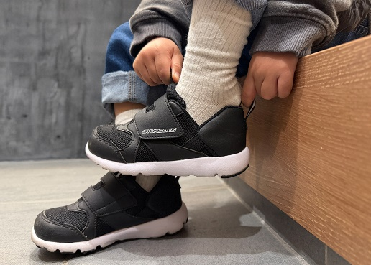
今回発売する「瞬足 足育(そくいく)C-260」は、保育士さんから寄せられた「靴を自分で履きたいけど、うまく履けない子どもが多い」という声に応える形で開発。幼児（3歳以上～就学前を想定）が「自分で履ける靴」を実現するため、アキレス独自の新設計「パカっとスリット構造」(特許出願済)を採用しました。
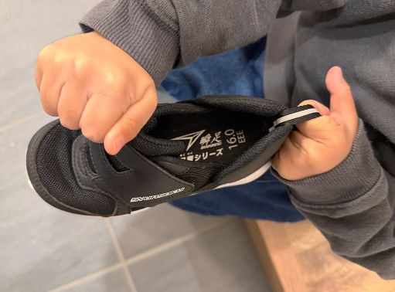
幼児が靴を脱ぎ履きする際、多くは座った状態で行うことに着目。靴のかかと部分が“パカっ”と開くスリット構造を取り入れることで、足入れのしやすさを向上させました。さらに、両サイドに耐久性のあるフィッティング調整ゴムを採用し、かかとに靴がしっかりフィット。靴と足の隙間を減らしホールド感を高め、安定した歩行をサポートします。また、シュータン（砂除け）を巻き込まないよう外側を固定し、内側のみを開放。内側にはツマミを設け、簡単に引っ張れる工夫も施しています。

現代の子どもたちに多く見られる足トラブル（外反母趾、浮き指、偏平足など）を考慮し、子どもの足の健康を守り、正しい歩行をサポートする足育機能も充実。

〇アナトミーインソール
解剖学に基づいた立体形状で足裏全体にフィット。
3つのアーチ（内側・外側・横）を支え、足の指を使った自然な蹴り出しをサポートします。
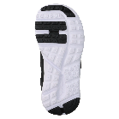
〇プレート構造
靴底に高反発素材を採用。ソールの変形を防ぎながら、優れた反発性と剛性を実現。
これにより、足にかかる負担を軽減し、歩行時の安定感も向上。
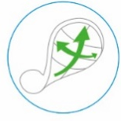
〇足なり歩行をサポートするアウトソール
内側を深く、外側を浅く設計した屈曲溝が特徴のアウトソール。子どもの足の動きに
しっかりフィットし、自然な足の動きを促進することで、正しい歩行姿勢につなげます。

ラインアップは1タイプ2カラーです。シュータンとかかと部分のツマミは、ヘッドライトに反射して光るリフレクター付きで夜間の歩行に配慮。インソールには、サイズ履き替え目安線も採用。サイズは14.0～22.0cm(ハーフサイズあり：3E)、価格は5,170円（税込）。
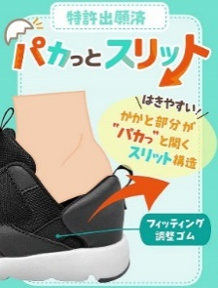
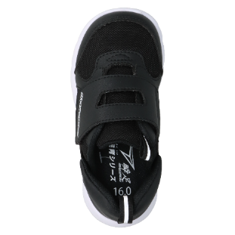
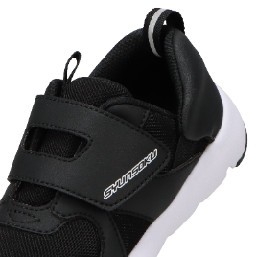
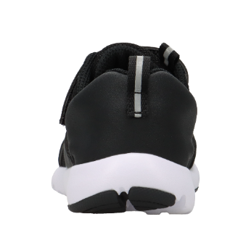

瞬足足育シリーズ「パカっとスリットモデル」 製品概要
商品名/品番 | 瞬足 足育(そくいく)C-260/SKF 2600
色・柄の名称 | 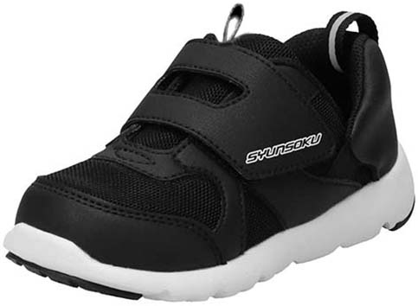  黒 | 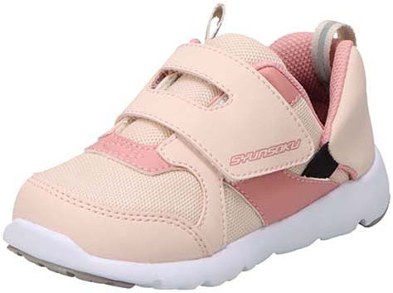  ピンク
サイズ | 14.0～22.0cm(ハーフサイズあり：3E)
素材 | アッパー：ポリエステル/合皮、ソール：EVA＋ラバー
機能 | プレート構造、アナトミーインソール、3Eワイド設計、  名前記入スペース、パカっとスリット構造、リフレクター
発売時期 | 2026年2月上旬より本格発売開始
メーカー希望  小売価格 | 5,170円（税込）
販売 | 全国の靴専門店および有名ECサイト、アキレスウェブショップ（https://achilles-webshop.com/pages/syunsoku）など
ホーム  ページ | 【瞬足オフィシャルサイト】https://www.syunsoku.jp/  【瞬足公式Instagram】https://www.instagram.com/syunsoku_official/  【アキレスウェブショップ】https://achilles-webshop.com/pages/syunsoku  【アキレスシューズ公式X(旧Twitter)】https://x.com/shoes_Achilles

製品に関するお問い合わせ先

株式会社アトラ・インターナショナル
担当 浅野 英彦
TEL： 03-5641-5231 FAX： 03-5641-5235
携帯：090-2316-3141
〒103-0007
東京都中央区日本橋浜町2-16-6-7階
hidehiko-asano@attra.co.jp
お客様相談室
TEL：0120-89-4192
媒体からのお問い合わせ先

